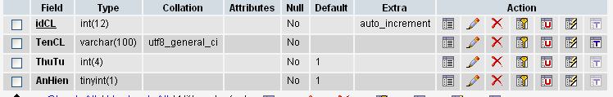
- Tạo database banhang
- Tạo bảng chungloai có cấu trúc như sau:

- Thêm các dòng dữ liệu cho bảng chungloai vừa tạo:
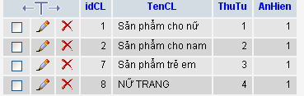

- Lưu database lại với tên shop.sql
- Sửa thuộc tính AnHien của chủng loại có id =7 thành 0
- Xóa chủng loại có id=8
- Tạo database mới có tên shoponline
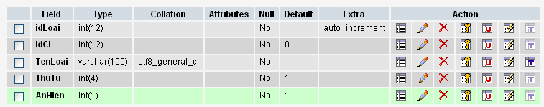
- import file shop.sql vào database shoponline
- Tạo bảng loaisp có cấu trúc sau:

- Thêm các dòng dữ liệu cho bảng loaisp vừa tạo:
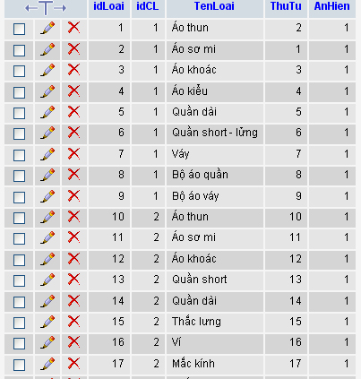

- Lưu database shoponline thành file shoponline.sql

